typedef函数指针用法
http://blog.csdn.net/qll125596718/article/details/6891881

1.简单的函数指针的应用

形式1：返回类型 (*函数名)(参数表)
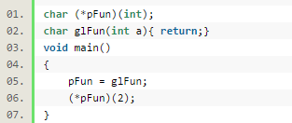

第一行定义了一个指针变量pFun。首先我们根据前面提到的“形式1”认识到它是一个指向某种函数的指针，这种函数参数是一个int型，返回值是char类型。只有第一句我们还无法使用这个指针，因为我们还未对它进行赋值。

第二行定义了一个函数glFun()。该函数正好是一个以int为参数返回char的函数。我们要从指针的层次上理解函数——函数的函数名实际上就是一个指针，函数名指向该函数的代码在内存中的首地址。

然后就是main()函数了，它的第一句您应该看得懂了——它将函数glFun的地址赋值给变量pFun。main()函数的第二句中“*pFun”显然是取pFun所指向地址的内容，当然也就是取出了函数glFun()的内容，然后给定参数为2。

2.使用typedef更直观更方便

形式1：typedef 返回类型 (*新类型)(参数表)
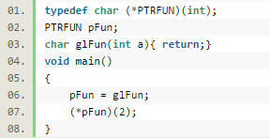

typedef的功能是定义新的类型。第一句就是定义了一种PTRFUN的类型，并定义这种类型为指向某种函数的指针，这种函数以一个int为参数并返回char类型。后面就可以像使用int,char一样使用PTRFUN了。

第二行的代码便使用这个新类型定义了变量pFun，此时就可以像使用形式1一样使用这个变量了。

3.例子说明

